1.
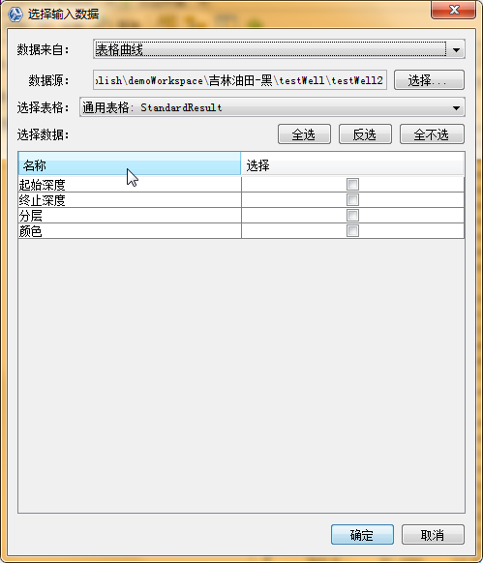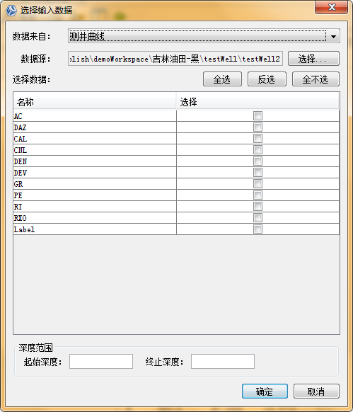切换数据来源，从表格曲线到测井曲线，深度没有读取。

已修正：在dataFromComboBox的响应代码中添加fillDepthTextFields(dataPath);

- SimpleKMeansFunction.java中
训练完后得到的是int数组表示有效数据所在的聚类，但是这样的结果不方便在数据面板显示因为数据面板包含无效数据导致训练的结果与数据面板的一行无法一一对应，于是将训练的结果转化为包含无效数据的结果，无效数据所在聚类为-1。MLDataModel中的ClusterResult包含了无效数据对应的聚类。
疑问：

- 2020/7/20 关于保存聚类后的结果
TableRecord是表格对应的java类，OneRowRecord中代表表格中的一行，但是为什么字段的值是用ArrayValue一个数组类型的结构保存（已理解），只在LogTable类和LogCatogory中发现创建表格的方法createTable，这个方法在表格中已经存在相同名字的表格的情况下不会覆盖也不会新建表格，而是放弃操作。
？模态对话框（阻塞式对话框），EDT是单线程的，如何实现的？

- 2020/7/23 更改四个面板更新方式
在顶级窗口类中设置四个静态布尔型变量来标志是否四个主要面板是否需要更新，如果当前面板的操作影响了其他面板的显示，当前面板在更新自己的视图外应该将设置其他面板的flag为true,当切换至其他面板时检测是否需要刷新然后根据数据模型更新自己的视图。

- 2020/7/25

